


常州市新北区小学语文教学
蒋熙玲优秀教师培育室活动

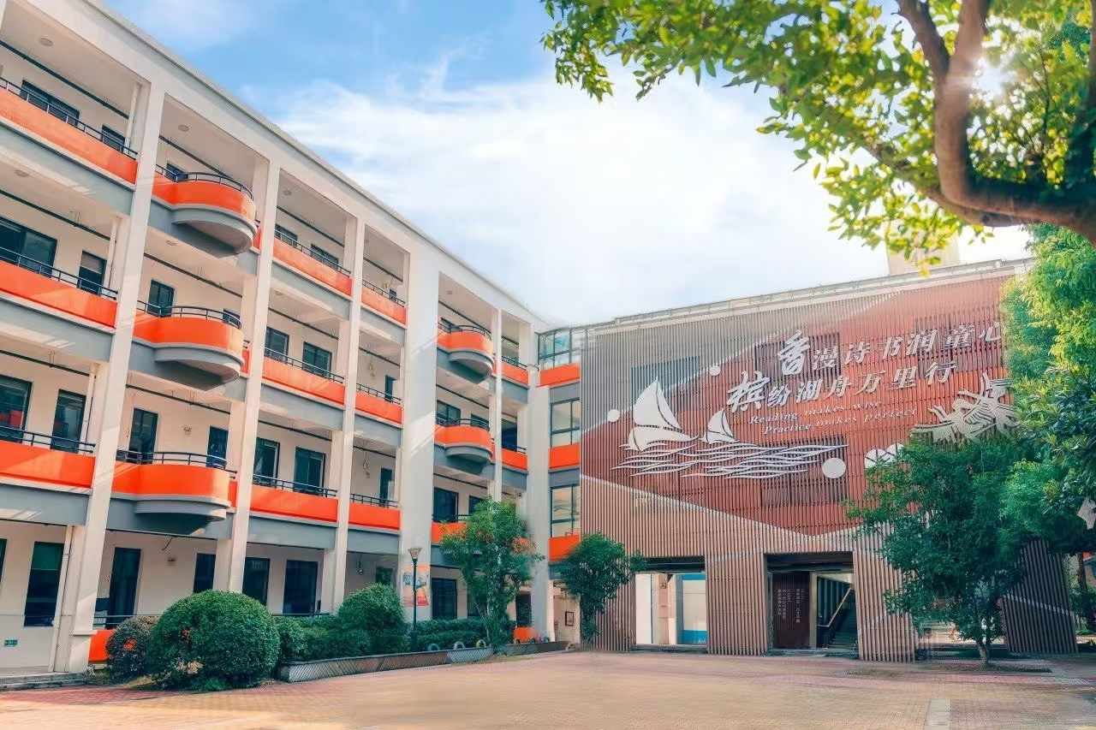

主 办：新北区小学语文教学蒋熙玲优秀教师培育室
承 办：常州市新北区香槟湖小学

2025年11月20日

关于新北区小学语文蒋熙玲优秀教师培育室第三十四次活动的通知
相关小学：
根据工作安排，新北区小学语文蒋熙玲优秀教师培育室开展第三十四次活动，具体事项通知如下：
一、活动时间：2025年11月20日下午13：00-16：30
二、活动地点：常州市新北区香槟湖小学
三、参加对象：培育室全体成员，欢迎其他老师参加
四、活动主题： 聚焦单元整体 赋能素养提升
——“整本书阅读学习任务群”教学研讨活动
五、活动安排：
时 间 |  | 形式 | 内容 | 主讲  （主持） | 地点
11月20日(星期四)下午 | 13:00—13:40 | 观课学习 | 绘本阅读课《100层的巴士》 | 闵荧 | 一楼录播教室
11月20日(星期四)下午 | 13:55—14:35 | 观课学习 | 整本书导读课《小英雄雨来》 | 陈慧 | 一楼录播教室
11月20日(星期四)下午 | 14:50—15:00 | 评课研讨 | 执教老师说课、反思  工作室成员评课研讨 | 工作室成员 | 一楼录播教室
11月20日(星期四)下午 | 15:00—15:30 | 理论学习 | 《大概念教学单元整体设计：如何理解隐性单元教学》 | 周婉 | 一楼录播教室
11月20日(星期四)下午 | 15:30—16:30 | 专业引领 | 专题讲座《整本书学习任务群的设计与实施》 点评 指导 | 蒋熙玲 | 一楼录播教室
六、活动要求
1.请全体成员提前针对研讨主题研读教材，准备现场评课。
2.请全体成员准时参加，不得无故请假。
七、活动分工
活动签到： 闵荧 活动主持：王婧
撰写报道： 陶玲玲 活动摄影： 陈银兰
公众号发文： 张洁 活动记录及资料收集：王桂玲

常州市新北区教育管理服务中心
新北区小学语文蒋熙玲优秀教师培育室
2025年11月16日

常州市新北区小学语文教学蒋熙玲优秀教师培育室课堂教学设计
学科： 语文 | 班级： 二2班 | 日期：2025.11.20
执教： 闵荧 | 课题： 《100层的巴士》绘本阅读课
【绘本教学思考】
本次绘本教学，先聚焦“兴趣唤醒”，以“100层巴士”的新奇设定切入，通过封面观察、环衬对比，快速抓住学生的注意力，同时借助巴士司机的日常引导学生共情厌倦无趣的情绪，为后续的冒险做情感铺垫。
再紧扣“阅读方法”，从“细致观察”到“图文结合”，从“展开想象”到“视角多变”，逐步渗透绘本阅读的核心策略，同时用角色扮演、小组合作等形式，让学生在互动中深化对故事的理解，体会“勇于冒险”带来的情绪转变。
最后落脚“创意延伸”，通过“设计特别层”的任务，将阅读体验转化为创作实践，既呼应了绘本的想象力内核，也让学生在表达中巩固观察、想象的方法，同时结合封底环衬的色彩变化，升华“突破自我能让生活变得更精彩”的主题。
整个过程，先唤醒情感、再习得方法、最后迁移创造，既遵循了绘本阅读的规律，也兼顾了学生的认知与体验，让阅读从“读懂故事”走向“学会表达、获得成长”。

【学习目标】
1.能梳理出“巴士司机厌倦日常→开启冒险→巴士逐层创意升级”的情节，把握绘本故事的主要内容。
2.掌握“细致观察画面”“图文结合理解内容”等绘本阅读方法，并能灵活运用。
3.体会“勇于冒险”的意义，能设计有独特功能的“巴士创意层”并清晰说明设计想法。

【学习重难点】
教学重点：掌握“细致观察画面”“图文结合理解内容”等绘本阅读方法，理清巴士的冒险过程与创意变化。
教学难点：在“巴士创意层”设计中，兼顾想象的趣味性与场景的合理性，清晰表达设计的功能与逻辑。

学习活动一：童趣导入站——唤醒巴士初印象
- 小朋友们，你们坐过巴士吗？ 今天，老师想带大家去坐一辆特别的巴士，100层的巴士。
快看绘本的封面，你发现了什么有趣的信息？
2.这是绘本前面的环衬，对比刚刚的封面，色彩给你一种怎样的感觉？
小结：你们刚刚说的，就是巴士司机的日常生活。这样日复一日的生活让巴士司机觉得厌倦无趣。
3.每天如此的不止巴士司机，还有谁？快去文中找一找吧！
他们是从不同的站上车的，你知道站点的顺序吗？
小结：在阅读绘本时，细致观察是个好习惯哦！

学习活动二：冒险故事屋——跟着巴士去探险
1.（音频：长叹一声）你听到了什么？
追问：巴士司机想去干什么呢？
2.你瞧，他带着乘客们出发啦！ 仔细观察，他们有什么变化？为什么？
分别说出系着宽大的红色领带的先生、巴士司机和孩子们的表现。
评价：勇于冒险真是令人兴奋呀！我们在阅读绘本时，不仅要关注文字信息，还需要关注图片信息，这就叫做图文结合。
3.谁来读读他们的对话？ 评价朗读，标准：读出“欢快”。
4.双层巴士继续向前开啦。 猜猜看，可能会去哪儿呀？
评价：对呀，哪儿都能去。你们都是这群兴高采烈的乘客哦。 展开想象，会让我们在绘本阅读时有更多收获。
5.继续向前，看看双层巴士到哪啦？ （男女生合作读好对话）
追问：船员们陷入了沉思，他们会想什么呢？
6.谁来接力讲故事？
追问：这七层巴士给你一种怎样的感觉？
7.巴士一路前行，谁一眼就看出巴士有什么变化啦？
8.同桌合作：顺着地图指一指，说一说巴士经过哪里又加了一层什么？
提示：如果前后词语重复，可以稍微改一下。
9. 在第三十层车厢上，你看到了什么？ 观察图，描述图。
追问：你觉得怎样说才能更有条理？
10.刚刚我们一起读了绘本的这三页，放在一起比比看，你有什么发现吗？
小结：不同的视角看到的是完全不一样的风景，我们也要学会多角度观察。

学习活动三：创意巴士厂——设计我的特别层
1.我们的巴士到100层喽！接下来请大家以小组合作的方式，完成以下任务。
小组合作要求：
- 读22-28页，选择你们小组最感兴趣的一层，进行介绍。
2.设计一层属于你们小组的创意巴士。
评价标准：仔细观察、展开想象、表述清晰
2.现在，我们来回顾一下封面的环衬。你瞧，这是封底的环衬，有什么发现？
评价：突破自己去冒险探索，不止巴士司机，我们每个人的生活都会变得多姿多彩。

常州市新北区小学语文教学蒋熙玲优秀教师培育室课堂教学设计
学科： 语文 | 班级：四5班 | 日期：2025.11.20
执教： 陈慧 | 课题：《小英雄雨来》整本书阅读导读课
【整本书阅读教学思考】
《小英雄雨来》整本书教学以“导读奠基、史文融合、方法赋能、兴趣延续”为核心。本节导读课借“猜英雄”“封面探案”等环节，结合视频、图片将抗战背景、“儿童团”等概念具象化，搭建了阅读桥梁，后续还需持续呼应“理情节、品环境、梳人物”的方法。传递红色精神时，要依托作者经历、芦花村环境的描写，让学生从细节中感知雨来品质，避免说教；能力培养上，通过文本实践让阅读方法落地，再拓展运用场景形成能力链。兴趣激发也需长效，除了用“雨来能否脱险”制造期待，后续还可设读书分享会等活动，搭配分层支持，确保阅读连贯有深度，让红色经典真正走进学生心中。
【学习目标】
1.明确《小英雄雨来》的抗战背景、体裁及“儿童团”“鸡毛信”内涵，积累书中特色事物与方言，构建基础认知。
2.掌握“理情节、品环境、梳人物”的阅读方法，能运用方法分析文本，提升信息提取与分析能力。
3.感知雨来的英雄品质与抗战军民情怀，增强历史敬畏与民族自豪感，激发整本书阅读兴趣。
4.通过小组合作，提升协作与表达能力，养成主动探究的阅读习惯。
【学习重难点】
一、学习重点
1.掌握书籍抗战背景、“儿童团”“鸡毛信” 等核心元素及芦花村特色内容，建立基础认知。
2.理解并初步运用 “理情节、品环境、梳人物” 的阅读方法，梳理情节、分析环境作用。
3.透过文本感知雨来的英雄品质，激发整本书阅读兴趣。
二、学习难点
1.关联抗战背景与雨来成长，理解时代对人物性格、行为的深层影响。
2.灵活运用阅读方法，有条理地梳理人物关系、分析环境的情感作用。
3.从雨来事迹延伸理解抗战少年精神，深化对红色精神的认知。
【学习过程】
一、猜猜“英雄”，激发兴趣（“线索破译——锁定英雄身份”）
1.谈英雄：同学们，提到“英雄”二字，你会想到谁？脑海中会有怎样的画面？（学生自由表达）
今年是中国人民抗日战争胜利80周年，陈老师打算带你们穿越回80多年前的抗日战场，与少年英雄来一次“对话”。今天我们要认识的这位英雄（板贴“小英雄”）和你们差不多大，却在战争年代做了了不起的事！”我带来了3条线索，一起猜猜他是谁？
2.猜主角：（播放音频，学生边听边猜）
线索1（背景）：他生活在80多年前，那时候中国正在打一场反抗日本侵略者的战争，神州大地燃起了抗日烽火。（出示抗日战争老照片）。
线索2（技能）：他的家在还乡河边，从小跟着爸爸练出了“水下憋气”的绝技，游泳速度比村里的大孩子还快，这可是他在战火中生存的“特殊本领”。
线索3（行为）：他冒着生命危险，帮八路军叔叔传递 “秘密情报”，还靠着机智骗过了敌人的严密搜查。（学生自由回答）
猜对了！（板书“雨来”）这也是我们今天要共读的书——《小英雄雨来》。
二、了解背景，走近书本（“时空溯源——还原雨来的抗战环境”）
1.要想了解雨来，首先得搞清楚他生活的时代背景。接下来，我们通过一段视频，了解一下。
视频信息：1937年，日本侵略者发动了全面侵华战争。他们在神州大地上，肆意烧杀抢夺。无数的人民群众倒在了他们的枪口和刺刀下。中国人民历经数年才取得这场战争的胜利。作者管桦就亲身经历了这段艰难岁月，他从小和村里儿童团的孩子一起站岗放哨，给八路军传递鸡毛信。后来他奔赴抗日战场，时常想起儿童时的情景，于是他便创作了这本以雨来为主人公的小说。
听了这段介绍，你能回答以下问题吗？
（1）《小英雄雨来》的故事发生在___________时期
（2）作者儿时曾和村里_______的孩子一起为八路军传递_______，后来奔赴战场，回忆儿时场景创作了这本书。（相机介绍“儿童团”和“鸡毛信”）
（3）“雨来”这一人物是________（真实的/虚构的）。
总结：没错，雨来是虚构的艺术形象，并非特指某一个真实人物，但确是基于真实的抗战背景和儿童团原型创造的，可以说它凝聚了抗战时期无数少年儿童的勇敢与智慧；所以这本书从体裁上看是一本小说。
资料链接（相机介绍“儿童团”和“鸡毛信”）：
儿童团是抗日战争时期中国共产党领导下的“少年抗日小分队”，主要由 14 岁以下少年儿童组成。核心任务是配合敌后抗日工作——站岗放哨、传递鸡毛信、宣传抗日思想，既是八路军的“小助手”，也是在战火中成长的“小战士”。
鸡毛信是敌后根据地传递紧急情报的“秘密信件”，信封上插鸡毛表示紧急程度（1根鸡毛为一般紧急，2根为非常紧急），内容多为军事部署、敌情动态等关键信息，常由儿童团成员秘密传递，隐蔽性极强。
三、观察封面，初谈人物（“封面探案 —— 勾勒雨来初步形象”）
1.填线索卡：拿起这本书时，首先映入眼帘的是封面。这里有三个版本的书的封面，大家仔细观察，结合这张线索卡，思考：①封面上都画了谁？他们穿着什么？在做什么？②背景里有什么？③除了书名，还看到了哪些文字？选择其中一个封面说一说。
封面关键元素 | 我看到的内容 | 我联想到的信息
（主角形象）
画的是谁？
穿的什么？
做的什么？
（场景背景）
背景里有什么？
（文字信息）
还有什么文字信息？
2.初谈雨来：结合封面找到的线索，你觉得雨来会是个怎样的孩子？（学生自由谈）
总结：你看，他和我们生活的年代、环境，都不一样，但他却成为了英雄，他是怎么做到的呢？我们不妨先去他的家乡，也就是作者管桦的家乡——晋察冀边区实地考察一下。
四、和书本做朋友，品当地特色
1.观看视频，了解晋察冀边区（地理位置和重要性）
晋察冀边区是1937年中国共产党领导建立的第一个敌后抗日根据地。晋是指山西，冀是指河北，这片区域处于中国地图雄鸡的咽喉部，至关重要。在八年抗战中，根据地军民与日军作战3.2万次，毙伤日军35万余人，为抗击日军侵略发挥了重要作用。
雨来的家乡就在晋察冀边区的芦花村，它位于还乡河畔。河里有许多芦苇，河边的小村庄被柔软的芦花环绕。春天，河水荡漾，满目青翠；秋天，芦花飘荡，蟹肥鱼美；冬天，千里冰封，白雪皑皑。
芦花村还是一个充满爱国情怀的地方，雨来在这里接受了爱国主义教育，学习了“我们是中国人，我们爱自己的祖国”。他的父亲是民兵，母亲也积极支持抗日。
问：从这段视频中你提取到了哪些信息？
你觉得，这样的成长环境对雨来会有影响吗？会有怎样的影响？（学生自由回答）
总结：没错雨来和他的小伙伴们便是这晋察冀边区抗日军民中的一员，可见抗日的烽火和军民的斗志深深感染了他，让他从就小埋下了对侵略者的仇恨和对家乡的热爱，使他从一个普通的孩子成长为有勇有谋的小战士。
2.认识当地的特色事物和语言
（1）让我们再走近一些，看看雨来家乡那些富有特色的事物吧，谁来认一认它们？
PPT出示图片：芦苇、灶膛、笤帚、炕。（纠正读音、说用途——和雨来的生活有什么关联）
- 除了这些特色的事物之外，雨来的家乡还有很多富有特色的语言呢。瞧，这些人的名字就很有意思。
A.请人来读一读。PPT出示：雨来、铁头、三钻儿、二黑、杨大娃、杨二娃
B.如果让你选一个名字做你自己的小名，你会选哪个？为什么？（生自由回答）
小结：这些名字通俗易懂，富有乡土气息。
- 书中还有一些不一样的词语，我们来猜猜是什么意思？
结合句子理解“打擦滑、油脂麻花、瞎掰、烂糊眼，豁牙子”的意思
打擦滑：在冰上或地上滑着走
油脂麻花：形容东西表面满是油污、油乎乎的样子；穿着邋遢、不干净
瞎掰：毫无根据、胡乱地说或编造
烂糊眼：形容人或事物状态糟糕、不整洁、邋遢或混乱不堪
豁牙子：牙齿缺失后露出缺口的样子
评价：能联系句子来理解词语的意思，真是会读书的孩子。
- 像这样富有当地特色的语言在小说中还有很多，欢迎大家慢慢去品味，和这本书交上朋友，你会觉得非常有趣。
五、和雨来做朋友，学习阅读方法
1.看标题，找特点
（1）看一看：观察目录，说说这些标题的命名有什么特点？（学生观察目录，找出特点：人物命名、情节命名、语言命名）
（2）圈一圈：你最感兴趣的标题，说一说为什么？
（3）猜一猜：这个标题讲了一个什么故事？（预测：《雨来上夜校》）
2.看图片，猜标题
（1）老师在阅读时，还被一些插图吸引了，猜一猜这是哪个标题的插图吧？（PPT出示，学生说）
（2）我们再仔细地读读这些小标题，尝试用自己的话，把前面5个小标题串联起来讲讲，你有什么发现？（小标题可以很强地概括主要内容）
雨来这孩子在夜校里学习（爱国道理），一次（为掩护交通员），他被扁鼻子军官抓住。面对敌人的威逼利诱，雨来始终不屈，跳进了河里。最后河沿上响了几枪，大家都以为雨来牺牲了，没想到他凭着高超的游泳本领从水底脱险。
（3）通过小标题能猜测出这一章节讲什么内容、情节是怎样，关注标题和插图，对我们阅读这本书有很大的帮助。这是我们阅读小说的第一个妙招“理故事情节”（板书贴）
3.阅读第一个小故事
（1）现在请打开学习材料，快速阅读第一个故事，说说你收获了什么信息？（预设：知道雨来12岁、知道雨来家在芦花村......）
（2）读完第一个故事，能说说芦花村给你留下了怎样的印象吗？（预设：美丽舒适......）
（3）一起去芦花村看看，谁愿意来读这段文字？
评价：听你的朗读，老师都向往芦花村的生活了，我们一起来读读吧！
（4）谁来读这段文字？读完后你有什么感受？
小结：这两段文字都是描写环境，不同的环境带给我们的阅读体验也是不一样的。这就是我们阅读小说的第二个小妙招“品环境描写”（板书贴）
4.阅读前五个故事
（1）芦花村给了我们美丽舒服的感受，那雨来又给你留下了怎样的印象呢？老师这有一份人物档案，请同学们快速浏览前5个故事（1-9页）完成这份档案。计时3分钟。
（2）通过你们的努力，雨来个人的人物档案新鲜出炉。（投屏）
（3）故事中还出现了哪些人物呢？指名说。
（4）小说中人物众多，理清人物关系能够帮助我们更好的读懂故事。为了理清这些人物和雨来之间的关系，我们可以学习画画人物关系图，梳理出更多的人物档案，这是我们阅读小说的第三个小妙招：“梳人物档案”（板书贴）
（5）（如有时间，现场阅读）课后请同学们用上刚刚学习的三个阅读小妙招一起来读读《特务》这个小故事，边读边归纳，小组合作绘制故事情节图。计时5分钟。学生交流答案
（6）故事读到这里，雨来给你留下了怎样的印象？（预设：面对敌人毫不畏惧、坚定勇敢、机智）
（7）《特务》这个故事记录了雨来第二次被抓的经过，雨来第一次被抓，趁敌人没有防备，跳入河中成功脱险了。那这一次雨来还能像以往一样顺利脱险吗？欲知后事如何？请到书中了解。

